STC
(STATISTICHE TERRITORIALI CLIMATICHE)

Indice
Analisi della realtà 2
Lista Hardware 2
Requisiti 3
Scopo 3
Descrizione 4
Problems Diagram 5
User Stories 6
Rilevazione Dati 6
Alert 6
Costruzione Grafico 6
Progetto 7
Lato Arduino 7
Lato Web 8
Note Aggiuntive 9
Quindi che cosa fa il progetto? 9
Autori 10
Link Utili 10

Analisi della realtà

Si desidera monitorare il clima in un determinato territorio. Le condizioni atmosferiche saranno costituite da diversi parametri: temperatura, umidità, pressione, ionizzazione, inquinamento (quantità di CO nell'aria) e vento. Associato a questi, si vuole ottenere un time lapse (con foto scattate ogni 2 minuti). Tutti questi dati saranno poi memorizzati all'interno di un archivio, dal quale si potranno ottenere informazioni sotto forma di grafici o tabelle, strettamente ralazionate al raggio di una mappa (Google Maps).

Nel caso in cui la ionizzazione raggiunga una soglia limite (alta possibilità di fulmini nella zona), viene inviato un SMS di avvertimento alle persone che ne richiedono il servizio.

Lista Hardware

Sensori:
- Sensore di temperatura;
- Sensore di umidità;
- Sensore di inquinamento;
- Sensore di ionizzazione;
- Sensore di vento;
- Sensore di pressione;
- Fotocamera (con attacco USB); (preferibile ad una videocamera)
- Localizzatore GPS.

Arduino:
- Arduino UNO;
- Shield (GPS)/GSM/GPRS; SIM908 (conGPS) SIM900 (senza GPS).

Attuatori:
- Ventola di raffreddamento.

Requisiti

VENTO
CLIMA
UMIDITA'

PRESSIONE
INQUINAMENTO (CO)

IONIZZAZIONE

TEMPERATURA

FOTO TEMPORIZZATE

GPS
(orario e posizione)

GSM
(avvertimento allarme SMS)

Scopo
Visualizzare i dati aggiornati su Google Maps.
SISTEMA
TEMPERATURA INTERFACCIA DI VISUALIZZAZIONE

UMIDITA' COSTRUZIONE DI GRAFICI

VENTO COSTRUZIONE DI TIME-LAPSE

INQUINAMENTO COSTRUZIONE STORICO DATI

IONIZZAZIONE AVVERTIMENTO UTENTE CON SMS

FOTO

GPS

GSM

PRESSIONE

Descrizione
La visualizzazione dei dati avviene collegandosi ad un browser e i dati vengono aggiornati ogni 2 minuti.
Costruzione e aggiornamento dei grafici e dello storico ogni 2 minuti.
Time-lapse con foto scattate ogni 2 minuti.
Avviso all'utente tramite SMS superata una soglia limite di ionizzazione del terreno.

Problems Diagram
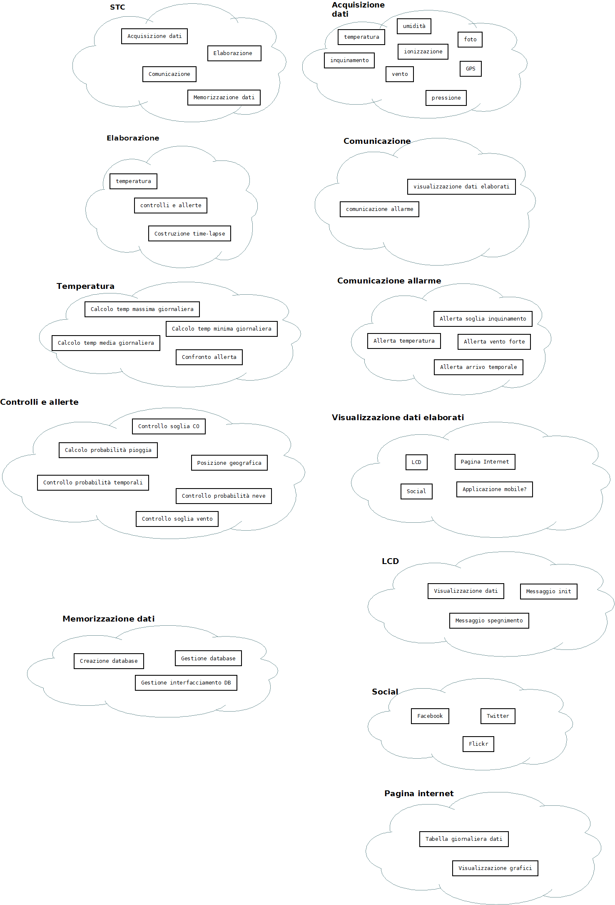

User Stories

Rilevazione Dati

- In quanto SENSORE DI TEMPERATURA voglio misurare la temperatura perchè voglio rilevare i dati di temperatura.
- In quanto SENSORE DI UMIDITA' voglio misurare l'umidità perchè voglio rilevare i dati di umidità.
- In quanto SENSORE DI INQUINAMENTO voglio misurare l'inquinamento perchè voglio rilevare i dati dell'inquinamento (quantità di CO nell'aria).
- In quanto SENSORE DI IONIZZAZIONE voglio misurare la ionizzazione perchè voglio rilevare i dati della ionizzazione.
- In quanto SENSORE DELLA PRESSIONE voglio misurare la pressione atmosferica perchè voglio rilevare i dati della pressione.
- In quanto FOTO/VIDEOCAMERA voglio scattare delle foto ogni 2 minuti perchè voglio creare un time lapse.

Alert
- ? In quanto SENSORE DI TEMPERATURA voglio analizzare i dati perchè voglio dare l'allarme in caso di calura.
- In quanto SENSORE DI IONIZZAZIONE voglio analizzare i dati perchè voglio dare l'allarme in caso di alta probabilità di fulmini.
- ? In quanto SENSORE DI INQUINAMENTO voglio analizzare i dati perchè voglio dare l'allarme in caso di inquinamento atmosferico particolarmente alto.

Costruzione Grafico
- In quanto UTENTE voglio visualizzare i dati rilevati dal sensore della TEMPERATURA in forma grafica.
- In quanto UTENTE voglio visualizzare i dati rilevati dal sensore dell'UMIDITÀ in forma grafica.
- In quanto UTENTE voglio visualizzare i dati rilevati dal sensore dell'INQUINAMENTO in forma grafica.
- In quanto UTENTE voglio visualizzare i dati rilevati dal sensore della IONIZZAZIONE in forma grafica.
- In quanto UTENTE voglio visualizzare i dati rilevati dal sensore della PRESSIONE in forma grafica.
- In quanto UTENTE voglio visualizzare i dati rilevati dal sensore della PRESSIONE in forma grafica.

Progetto

Lato Arduino
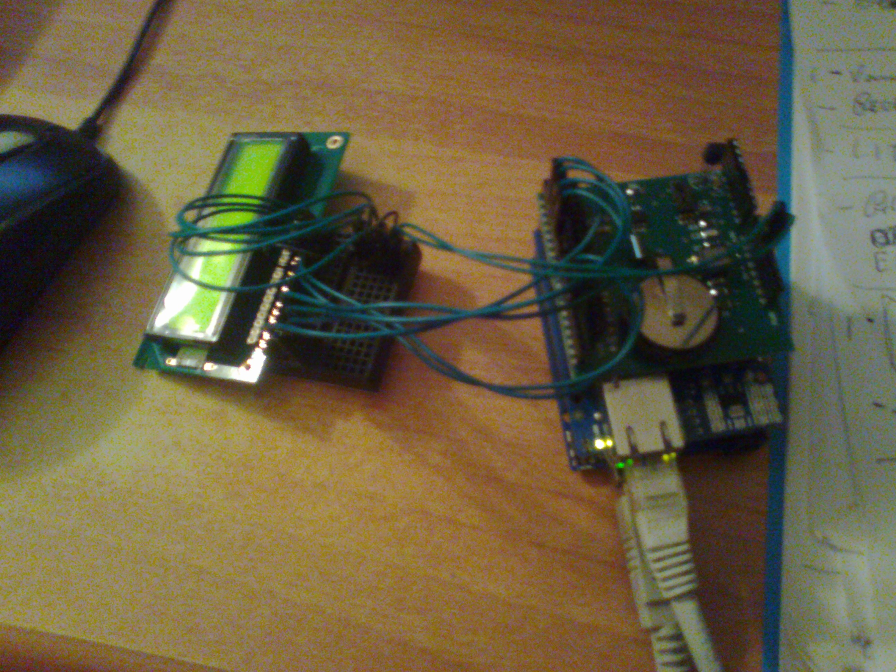

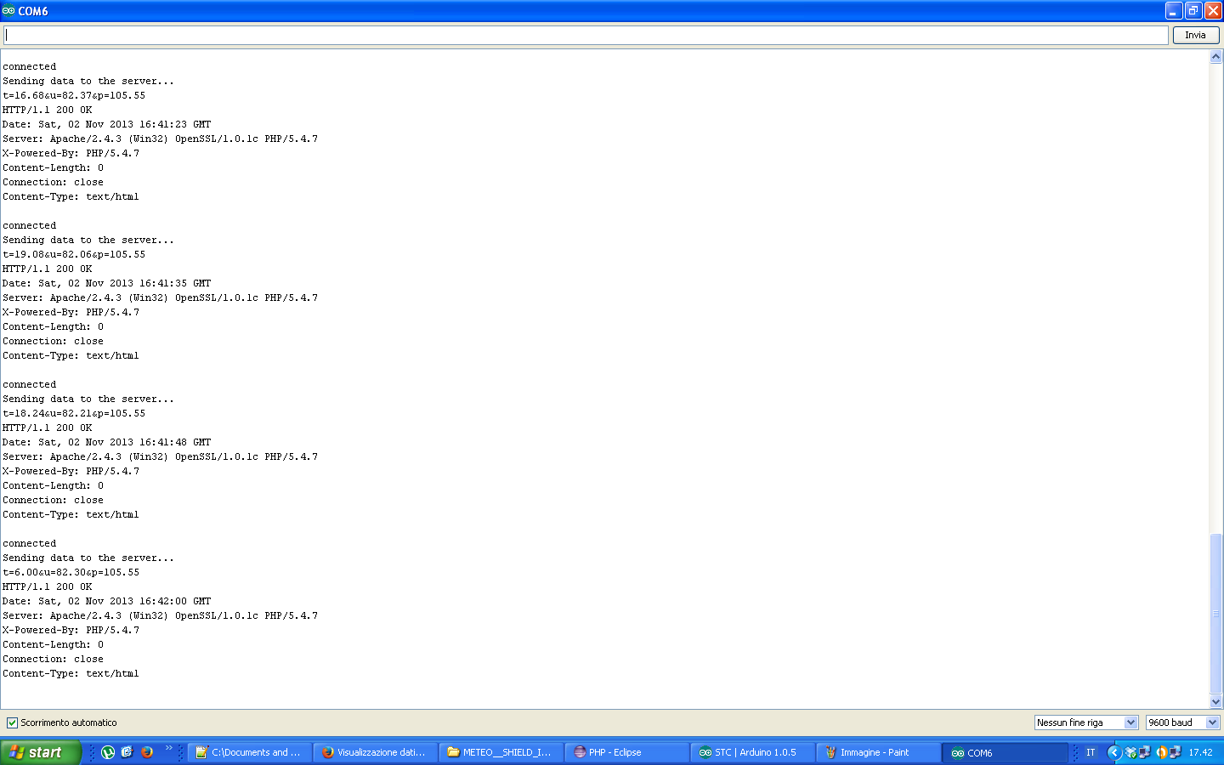

Lato Web
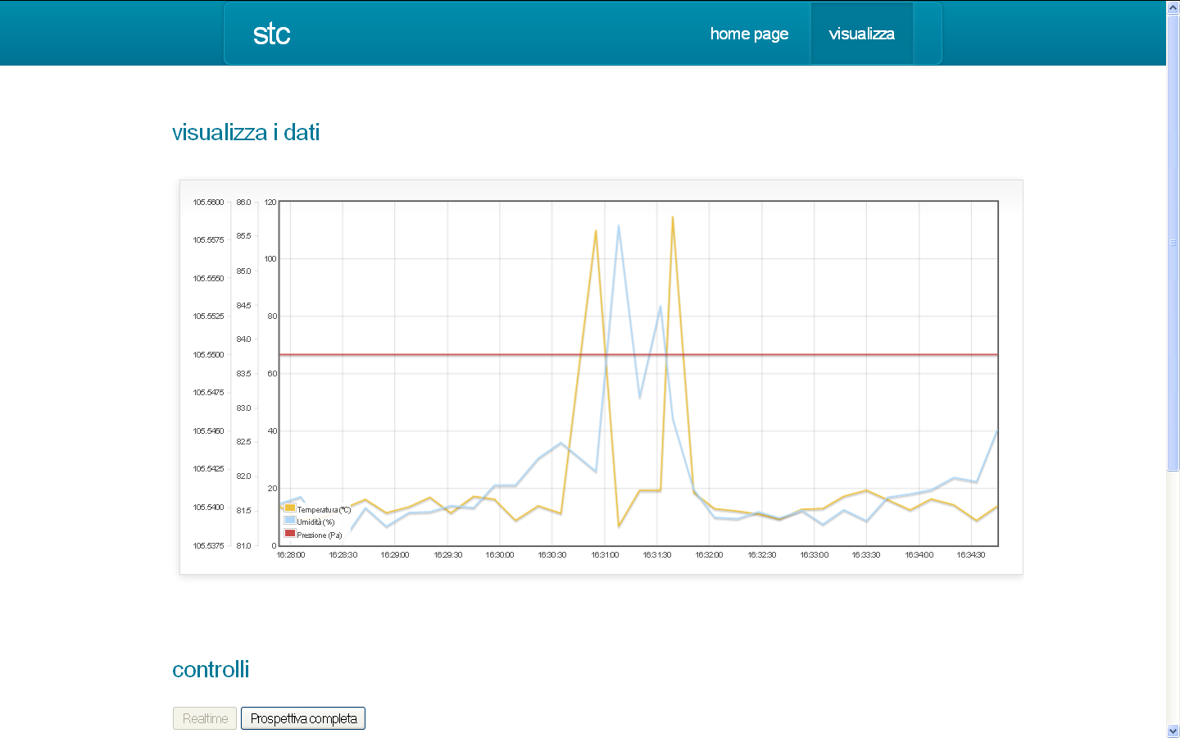

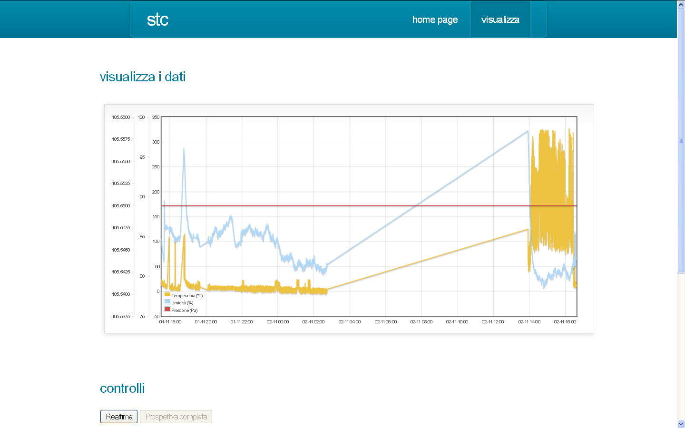

Note Aggiuntive

È importante sottolineare che il risultato ottenuto si discosta abbastanza da ciò che la progettazione aveva previsto. Le grandezze misurate sono diminuite, non viene creato il time-lapse perché non si ha a disposizione la fotocamera, non è possibile individuare la posizione del dispositivo (Arduino) perché il GPS satura le porte seriali disponibili. Inoltre non possono essere inviate delle allarmi via SMS perché i valori letti dai sensori del Meteo Shield sono sfasati. Un'altra funzionalità che abbiamo dovuto eliminare è stata quella di aggiornare il proprio stato su un social network (scrivendo gli ultimi valori letti dal dispositivo, con allegato una foto indicativa del momento), perché anch'essi risulterebbero sfasati.

Quindi che cosa fa il progetto?
Il progetto ora fa leggere ad Arduino i valori dei sensori e li fa inviare su un server web che abbiamo in locale sulla nostra macchina. Questi dati possono poi essere letti tramite un'interfaccia intuitiva che permette di visualizzare gli aggiornamenti lettura dopo lettura, oppure di avere una panoramica sull'andamento complessivo delle grandezze.

Autori
Matteo Calò, Davide Pastore e Alessandro Pendinelli.

Link Utili
Il progetto è visionabile su GitHub.

